Инструкция по подключению ТОРН-77.2
Предупреждение! После прочтения данной инструкции оцените свои возможности по ее реализации и, в случае сомнений, обратитесь за помощью к квалифицированному автоэлектрику. В инструкции приведен общий алгоритм действий без учета особенностей конкретной модели автомобиля.
Краткая последовательность действий.
- Прежде всего, снимите «+» клемму с аккумулятора. Извлеките штатный щеточный узел с интегральным регулятором напряжения (РН) и с помощью кусачек отсоедините от обеих щеток выводы штатного РН. Практичнее использовать аналогичный неисправный регулятор напряжения, ресурс щеток которого еще не исчерпан, а штатный положить в багажник. В результате, на первом шаге, Вы имеете щеточный узел, обе щетки которого отсоединены от всех остальных элементов регулятора и генератора, причем одна из щеток соединена со штекером, к которому подсоединялся провод от дополнительных диодов генератора (на схеме она нижняя). Если генератор устаревшей конструкции и имеет выносной регулятор напряжения, то одна из щеток обычно соединена с массой (корпусом генератора). Обязательно устраните эту связь и подсоедините к этой щетке провод «+ 12В», который был подключен к штатному регулятору напряжения. При необходимости удлините его проводом, сечение которого не менее 1,0 мм². Припаяйте к выводам щеток прилагаемый диод (FR207), соблюдая полярность - катод диода (вывод катода обозначен кольцевой полоской на корпусе) соедините с той щеткой, на которую подается + питания (обратная полярность!). Установка гасящего диода обязательна. Если он, по какой-либо причине утрачен, то может быть заменен любым кремниевым диодом (лучше быстродействующим) с рабочим напряжением не менее 400 В и допустимым током не менее 2 А.
- Припаяйте к выводу другой щетки (на схеме – верхняя) провод, на второй конец которого напрессуйте наконечник разъема SuperSeal 1.5 и вставьте его в корпус ответной части разъема так, чтобы при соединении разъема он совпадал с проводом синего цвета, выходящим из ТОРН. Ко второму контакту разъема (коричневый провод) аналогично подсоедините провод и надежно соедините его с массой в месте соединения минусовой клеммы аккумулятора с кузовом. Проверьте и, при необходимости, обеспечьте качественную массу на основных элементах электрооборудования – генератор, двигатель, стартер, минусовой провод аккумулятора. В авто не первой молодости настоятельно рекомендую дополнительно соединить эти элементы электрооборудования проводом сечением не менее 5 мм²..

- Подключите вход «Питание +» к любой удобной точке бортовой сети, в которой напряжение появляется только при включенном зажигании. Эта точка может быть организована с помощью дополнительного или одного из штатных реле. Из этой же точки следует взять питание обмотки возбуждения генератора (по схеме – нижняя щетка). Ток потребления по этой цепи зависит от мощности генератора и находится в диапазоне 3...7 А. Вход «Питание +» является управляющим - появление на нем напряжения подключает измерительный вход (лепесток термодатчика) и питание ТОРН к «+» клемме аккумулятора. Ток потребления по этой цепи – менее 30 мА.

- Для подключения узла управления контрольной лампой снимите с вывода D генератора провод, идущий к контрольной лампе в приборной панели, и соедините его с проводом «Индикация» ТОРН. Работа КЛ имеет особенности, которые описаны на страничке http://adam-ae.narod.ru/Control.htm. Подключение этого выхода не обязательно. Соответствующий провод следует изолировать.

- Вход «Т° двиг.» подключите к датчику температуры двигателя (охлаждающей жидкости), который связан с указателем температуры на приборной панели. В автомобилях с инжекторными двигателями может быть два или даже три датчика температуры двигателя. Используйте датчик с одним выводом, на котором при прогреве двигателя до 50…60 ℃ напряжение уменьшается до 7.5…8 В. Если стартовая коррекция (повышение зарядного тока аккумулятора при прогреве двигателя) не требуется, то оставьте этот вход свободным или подключите его к тумблеру для ручного повышения напряжения на 0,5 В при подаче на него +питания. При желании и наличии паяльника можно ввести переключатель режимов коррекции: автоматический или ручной. Подключение этого выхода не обязательно.

- Узел блокировки генератора («Блокировка») подключите к проводу датчика аварийного давления масла (ДД). При замыкании этого входа на массу (контрольная лампа давления горит) обмотка возбуждения генератора отключается и, тем самым, временно прекращается отбор мощности при пуске двигателя или протекание тока через обмотку возбуждения при включенном зажигании, но остановленном двигателе. Кроме того, через этот вход обеспечивается задержка включения генератора на 1 или 3 секунды после погасания контрольной лампы аварийного давления масла в зависимости от температуры двигателя. Подключение этого входа обязательно! Если функция блокировки и задержки включения возбуждения не требуется, то этот вход следует подключить к «Питание +».

- Вход «Коррекция» подключается к среднему выводу ДПДЗ, на котором меняется напряжение в диапазоне примерно 0,5… 4,7В при изменении положения педали газа от отпущенного до максимально нажатого. Убедитесь, что при отпущенной педали напряжение на выходе ДПДЗ не превышает 0.8В, а при плавном нажатии на педаль газа напряжение пропорционально возрастает до уровня, превышающего 4.3В. Эти два значения напряжения являются пороговыми для срабатывания узла динамической коррекции. При малых оборотах двигателя (педаль газа отпущена или слегка нажата) и напряжении на выходе ДПДЗ ниже 0.8В, уровень зарядного напряжения повышается относительно оптимального примерно на 0.5В или меньше, если включены потребители. При обычном режиме движения, когда напряжение на выходе ДПДЗ изменяется в диапазоне от 0.8 до 4.3В, динамическая коррекция отсутствует и поддерживается оптимальное зарядное напряжение в соответствии с температурой аккумулятора. При интенсивном ускорении и нажатии на педаль газа более, чем на 80% (кик-даун), когда напряжение на выходе ДПДЗ превышает 4.3В, генератор временно отключается, уменьшая нагрузку на двигатель. Если используется электронная педаль акселератора (ЭПА, е-газ), имеющая напряжение питания 3.3 В и два независимых канала, то вход «Коррекция» подключается к тому каналу, выходное напряжение на котором в два раза больше напряжения другого канала (4 или 6 контакт разъема)! Подключение входа «Коррекция» не обязательно.
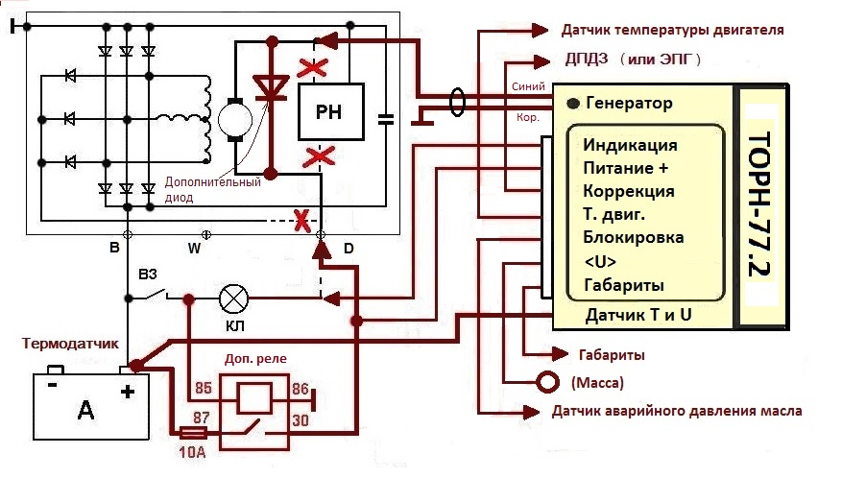
8. Лепесток кабеля термодатчика закрепите под гайку стяжного болта плюсовой клеммы аккумулятора. Термочувствительный элемент датчика находится под термоусадкой. Не допускайте чрезмерных механических воздействий в этой зоне! Если диаметр стяжного болта больше диаметра отверстия лепестка термодатчика, то не следует рассверливать или растачивать отверстие. Удобнее и безопаснее вырезать сектор лепестка так, чтобы набросить лепесток на болт и прижать его гайкой. Настоятельно рекомендую при этом почистить плюсовую клемму и обеспечить надежный механический и электрический контакт с наконечником провода. В противном случае место соединения может нагреваться, что будет зарегистрировано термодатчиком и повлечет за собой снижение зарядного напряжения. Клемма с термодатчиком должна быть закрыта штатным или самодельным термоизоляционным чехлом для уменьшения влияния горячих деталей двигателя и других источников тепла подкапотного пространства. Термодатчик может быть закреплен в любом месте аккумулятора, но при этом его лепесток должен иметь электрическую связь с + клеммой аккумулятора. Подключение термодатчика обязательно!
9. Провод «Габариты» («Свет») подключите к одной из ламп габаритного света. Это позволяет исключить срабатывание динамической коррекции при форсированном ускорении и, тем самым, предотвратить уменьшение яркости фар в режиме кик даун. При выключенных габаритах динамическая коррекция работает штатно. Если подключить этот провод к одной из ламп дальнего/ближнего) света, то динамическая коррекция в режиме кик даун будет отключена только при включении дальнего /ближнего света, а при включенных габаритах будет работать. Подключение входа «Габариты» не обязательно.
10. При смене типа аккумулятора следует изменить опорное напряжение. Соединение с массой короткого тонкого провода с лепестком (Внешний переключатель ˂ U ˃) позволяет повысить напряжение примерно на 0,6 В. Возможность регулирования приращения опорного напряжения в диапазоне от 0 до 0,6 В с помощью подключения внешнего резистора описана на страничке.
11. Если Ваш экземпляр содержит опцию Импульсный стоп, то провод «Cтоп» проведите в салон и подключите к тому выводу выключателя стоп-сигнала, на котором появляется напряжение питания при нажатой педали тормоз. При необходимости удлинить этот провод используйте провод сечением не менее 1.0 мм2. Если Ваш автомобиль имеет ручную КПП, то провод «Сцепление» следует соединить с выключателем, установленном Вами самостоятельно над педалью сцепления, который при нажатии на педаль замыкает цепь на массу. Это позволяет предотвратить формирование вспышек стоп сигнала при кратковременном падении оборотов двигателя во время переключения передач. Если в данном экземпляре ТОРН опция рассчитана на подключение только дополнительного (центрального) стоп сигнала, а Вы решили использовать все лампы стоп сигнала, то подключить их можно только через дополнительное реле!


Ориентировочная зависимость напряжения на аккумуляторе от температуры его электролита при прогретом двигателе.
Температура,°С | -20 | -10 | 0 | +10 | +20 | +25 | +30 | +40
Напряжение, В(Ca/Sb) | 14,8 | 14,65 | 14,5 | 14,3 | 14.1 | 14.0 | 13,9 | 13,75
Напряжение, В (Ca/Ca) | 15,3 | 15,15 | 15,0 | 14,8 | 14.6 | 14.5 | 14.4 | 14,25
Первая строка для традиционных и гибридных (Ca/Sb), а вторая - для кальциевых (Ca/Ca) аккумуляторов

